Trgovsko ime | Kamilica, nemška
Volumen | 2ml/10ml/30ml/50ml
Piktogrami | 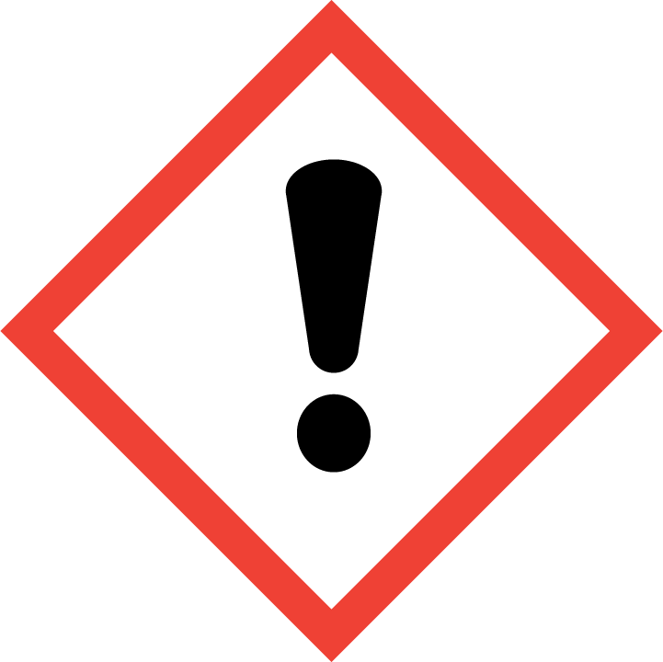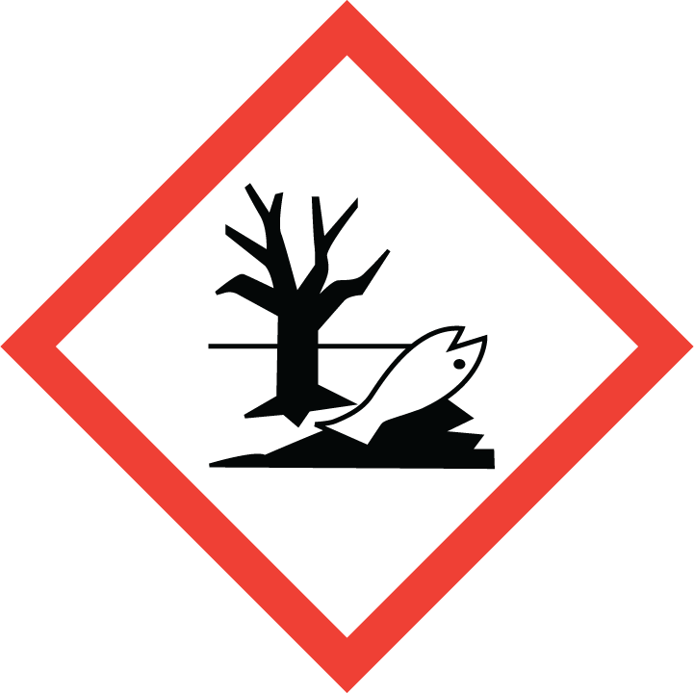
Zakonsko besedilo na etiketi | Trgovsko ime: Kamilica, nemška. Količina: 2ml/10ml/30ml/50ml. Vsebuje: alfabisabolol oksid A. Pozor. Lahko povzroči alergijski odziv kože. Hraniti zunaj dosega otrok. Kontaminirana delovna oblačila niso dovoljena zunaj delovnega mesta. Uporaba: Dišave, kozmetika. Distributer: Natural Loti, DOLORES GREBENC S.P., Cesta Josipa Ribičiča 17, 1381 Rakek, Tel.: 051 272 825, e-mail: grebenc.dolores@gmail.com

